FICHE CATÉGORIE SÉNIORS .
INFO CATÉGORIE SÉNIORS .
ENTRAÎNEMENTS :
LE MERCREDI DE 19H30 À 21H00 AU STADE DE DOUSSARD.
LE VENDREDI DE 19H30 À 21H00 AU STADE BARONI.
MATCH : DIMANCHE À 15H00.
RESPONSABLE CATÉGORIE SÉNIORS :
ANTHONY QUIERTANT.
📱 : 0646169109
📧 :
guardaredes72@outlook.fr
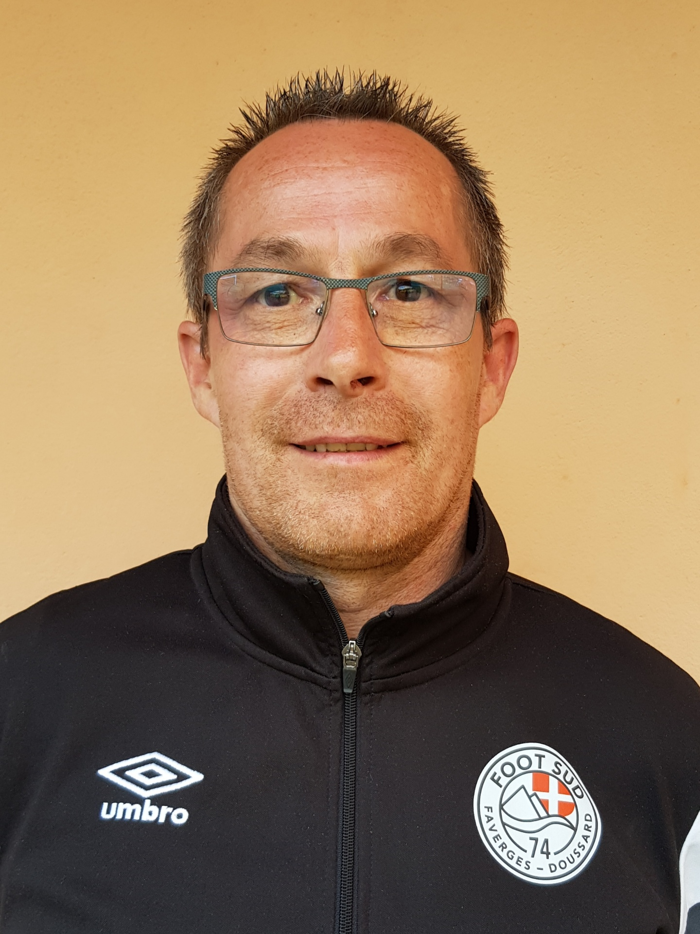
COACH ADJOINT SÉNIORS :
FABIEN BLAMPEY.
📱 : 0616491958
📧 : fabinnou74@hotmail.fr
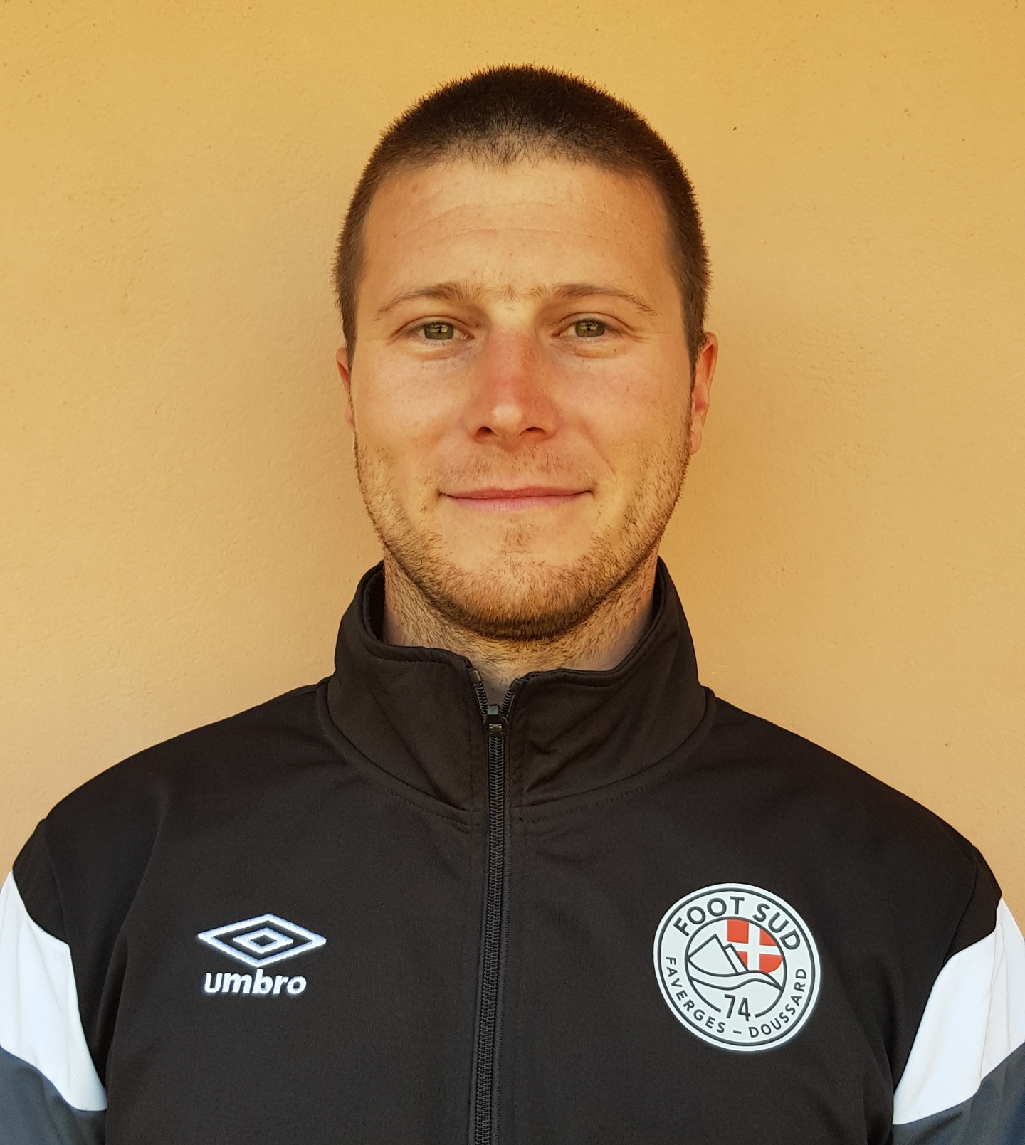
DIRIGEANTS SÉNIORS :
HUBERT CAILLES.
📱: 0638738237
